Nyhetsbrev Nr 61 (2/21), 2021-10-08

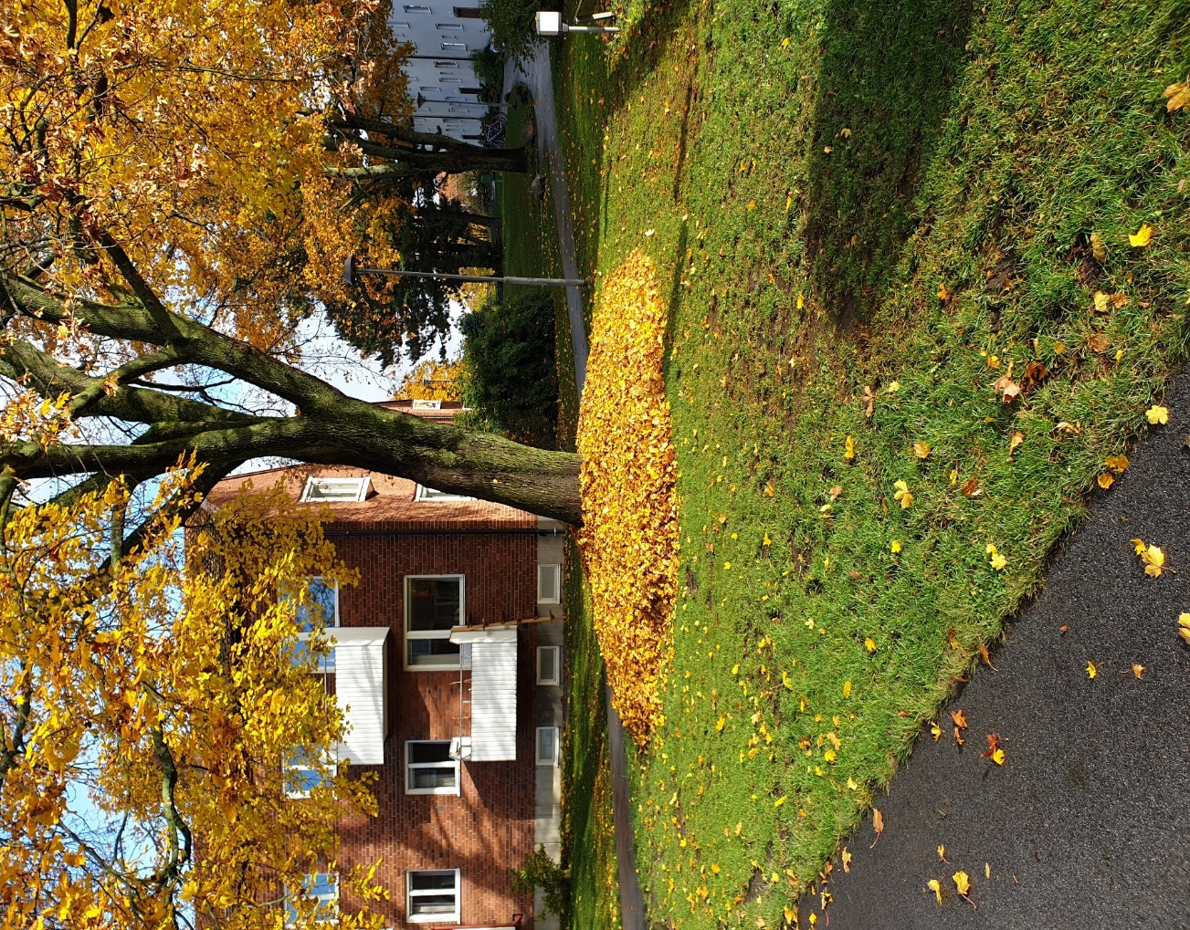

Höststädning lördag den 30 oktober
Årets höststädning sker den 30 oktober. Passa på att träffa dina grannar, snygga till på våra gårdar och ta del av den traditionella lätta lunchen utanför föreningslokalen!
Till städdagen hyr föreningen en container där du kan slänga grovsopor som inte är elektronik, miljöfarligt eller hushållsavfall. Om du är osäker på vad som går bra, fråga någon av fastighetsvärdarna.
Mer information kommer snart upp i trappuppgångarna.

Delta i en arbetsgrupp för att förbättra innergården!
Föreningen har länge velat ta ett större tag om innergården. Vad ska vi ha den till på sikt? Hur ska den se ut? Vilka träd och buskar behöver vi? Hur ska lekplatsen vara uppbyggd?
Det här är frågor där styrelsen behöver hjälp av andra intresserade medlemmar som kan bidra med nya perspektiv, kreativitet och idéer.
Är du intresserad av att bidra med dina tankar? Tag kontakt med Lena Walfridsson på sekreterare@orbyslott.se eller på 073-968 43 21!

Covid-begränsningarna i lokaler borta från 29 september

Pandemin håller nu så sakta på att släppa greppet om oss. Det gör att vi nu kan ta bort de flesta begränsningarna i våra lokaler.
Dock gäller ändå följande:
Föreningslokalen. Max 50 personer (detta har med brandskyddsbestämmelserna att göra)
Stora gymmet: Max antal 5 personer
Styrkegymmet: bokningslista

Dränering av husgrunder snart färdig
Dräneringsarbetet vid Örby Slottsväg 33 är klart.
Även framsidan och gaveln på Örby Slottsväg 42–42A och baksidan av Vibyholmsvägen 7-13 kommer att färdigställas i år.
Därmed är dränering genomförd runt samtliga fastigheter. Planteringarna ska återställas.

Yttre belysning
Styrelsen och fastighetsskötarna fortsätter att se över belysningen i området, både för ökad trivsel och ökad trygghet. Just nu tittar vi bland annat på möjligheten att bättra på belysningen på baksidan av Vibyholmsvägens västra sida.
Arbetet kommer att fortsätta under året.

Tage Toftemyr i pension
Som många redan märkt har Tage Toftemyr nu gått i pension. Tage har varit fastighetsskötare hos oss i elva år, men kan nu dra sig tillbaka till att delta i föreningen som medlem och boende.
Tages ersättare heter Christer Nilsson.
Styrelsen vill passa på att tacka Tage igen och hälsa Christer välkommen till jobbet!

Fastighetsskötarna informerar:
Föreningen har haft tre duktiga ungdomar på sommarjobb i år. Källartrappsräcken och källarfönsterbleck har målats. Fler papperskorgar har satts upp, och fler skyltar om förbud att rasta hundar i området. Ny plantering av växter fortskrider, och komplettering med täckbark i planteringarna har gjorts.

Årets föreningsstämma
Årets föreningsstämma genomfördes precis som föregående år utomhus i soligt väder.
Styrelsens sammansättning:
Birgitta Halldén Ordförande tel 070 697 34 70
Lars-Åke Hellgren Vice Ordförande tel 070 767 09 46
Lena Walfridsson Sekreterare tel 073 968 43 21
Lennart Andersson Ledamot tel 070 8965256
Johan Fröberg Tysk Suppleant tel 073 3448841
Krister Kjellin Suppleant tel 072 7202144
Susann Tiger Suppleant tel 070 6613938
Åse Johansson-Kristiansen HSB ledamot
Maj-Britt Herrman Revisor
Anna Maria Ek Revisorsuppleant
Ninnie Jonsson Valberedning
Felanmälan via mejl till av@orbyslott.org alternativt telefon dagtid 08-86 40 02
Mejladress till föreningens vicevärd: vicevard@orbyslott.org
Mejl till styrelsen sänds till styrelsen@orbyslott.org

